Первый летний месяц июнь начинается с замечательного праздника 1 июня. В день празднования в библиотеках Кавказского сельского поселения прошло немало мероприятий. В сельской детской библиотеке №1 прошло мероприятие под названием «Радуга детства». Открыла мероприятие книжная выставка «Шедевры своими руками». На ней представлены поделки, сделанные руками читателей библиотеки.

Затем заведующая библиотекой Стабровская Галина Викторовна и библиотекарь Цыбулина Тамара Евгеньевна поведали историю об этом празднике и о том, каким долгим был исторический путь к правам человека и правам ребёнка.

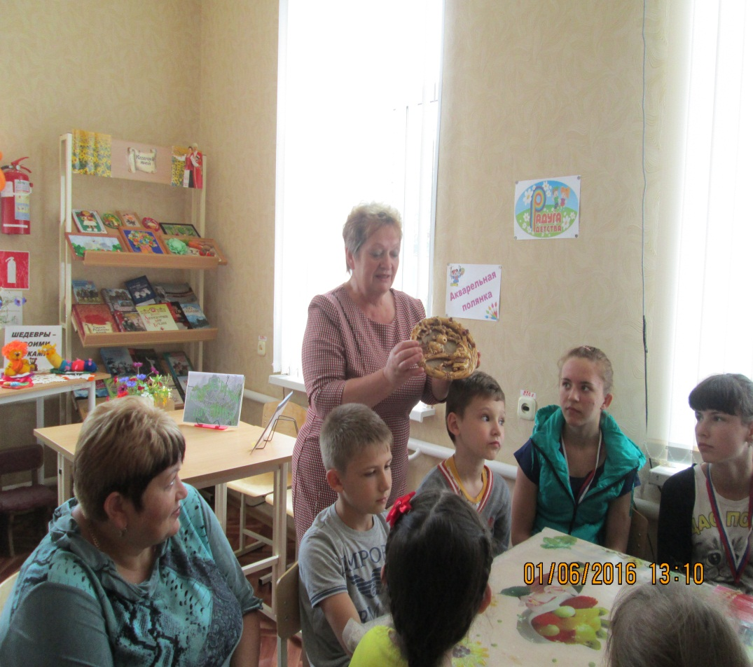

Читатель библиотеки Сокур Алла Александровна провела с ребятами мастер – класс «Секреты соленого теста».

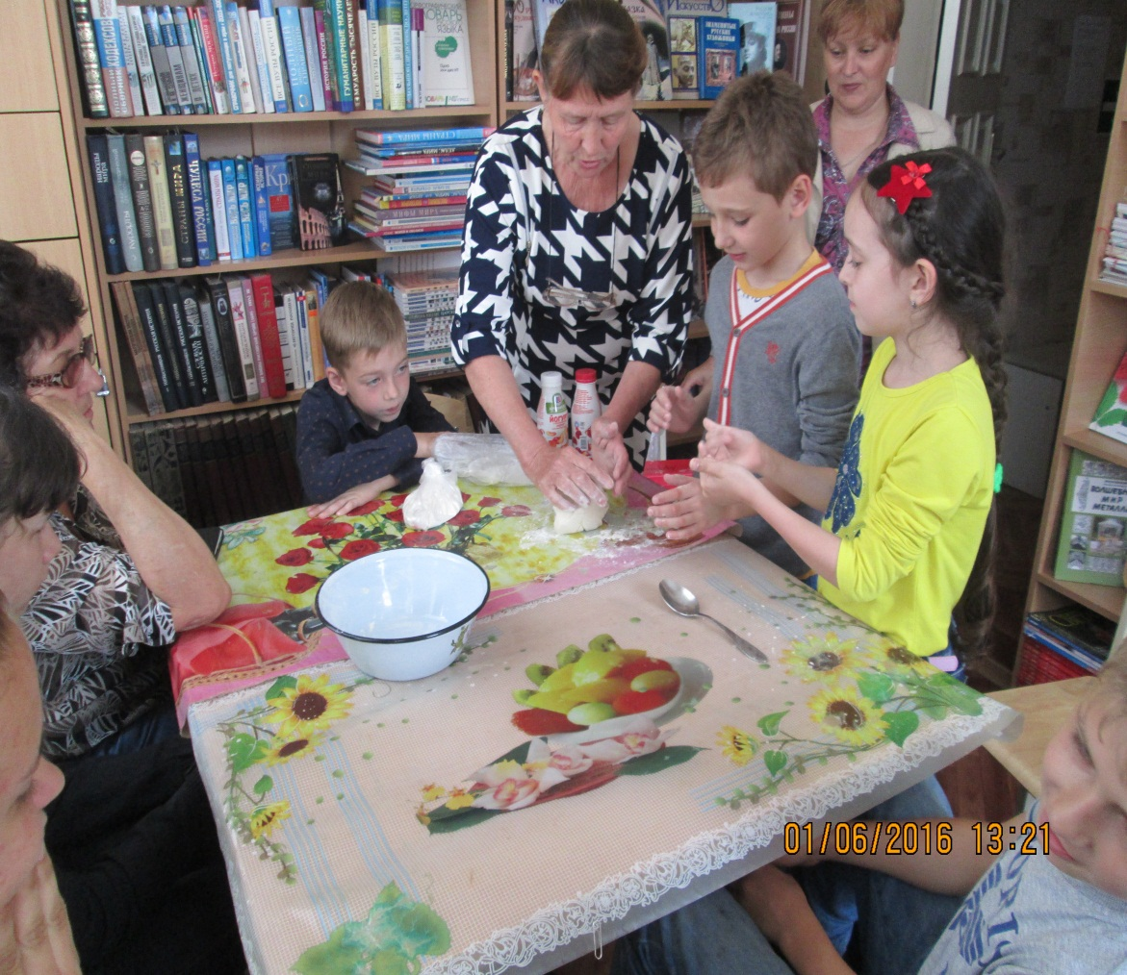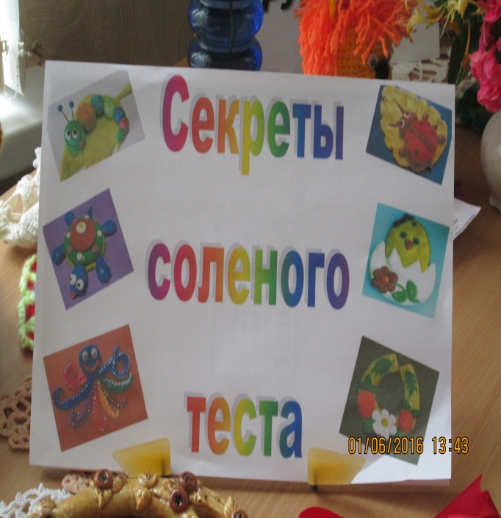

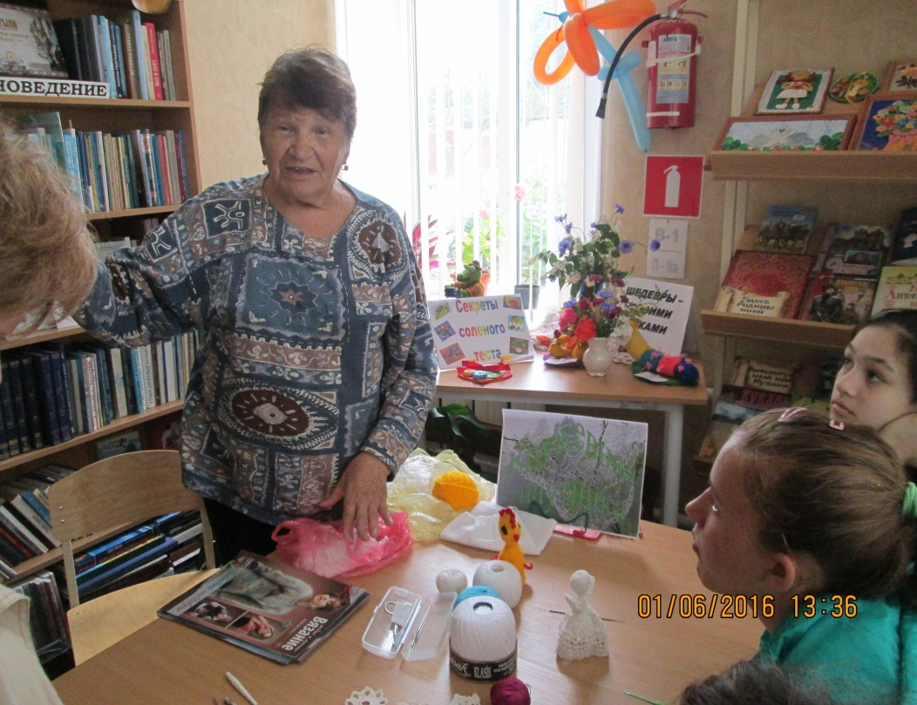Она рассказала о технике изготовления всевозможных поделок и сувениров. О материалах и инструментах, необходимых для работы, о рецептах приготовления солёного теста. На мастер – классе «Кружевная паутинка» любительница плетения и вязания Кукишева Надежда Васильевна адресовала свои знания и умения тем, кто любит порадовать близких и друзей вязаными поделками. Надежда Васильевна показала подробные схемы и красочные фотографии, и поделилась своими идеями поделок.

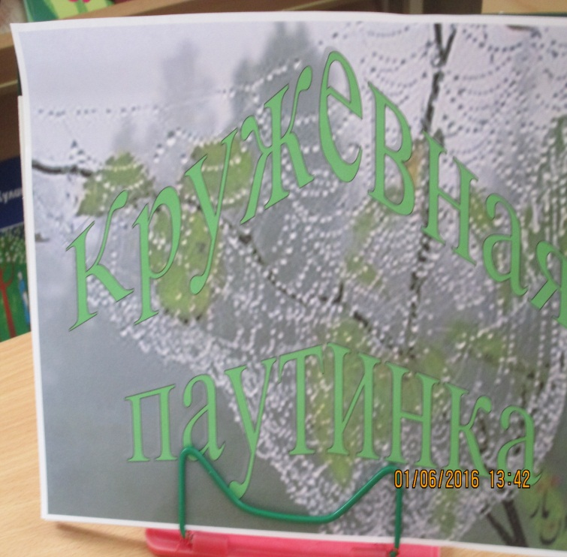

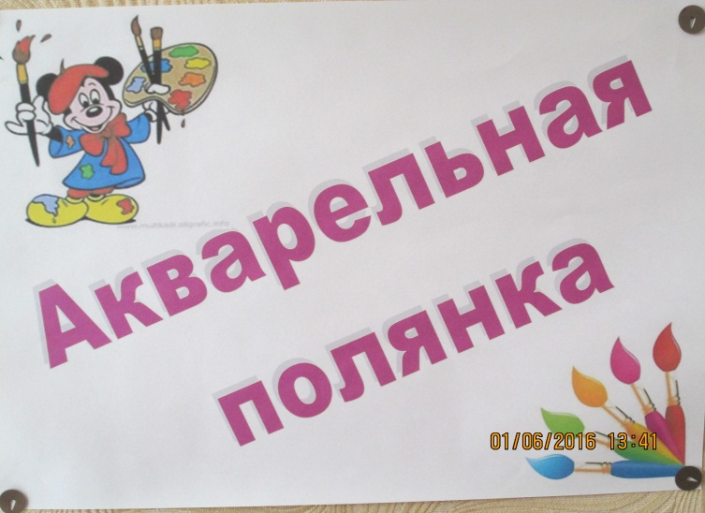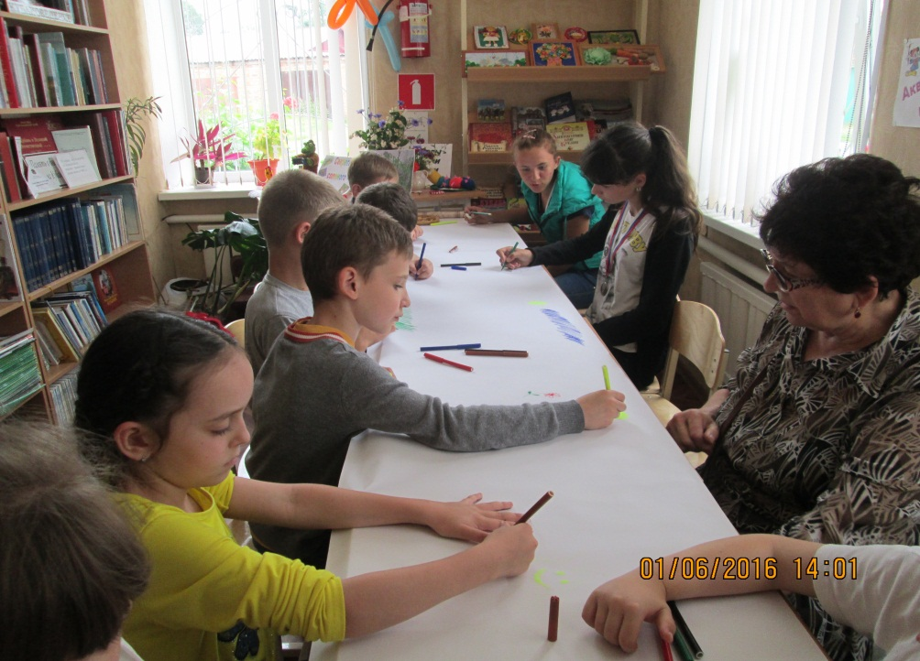Кульминацией мероприятия стал конкурс рисунков «Акварельная полянка», в котором приняли участие все без исключения. Рисовали все: море, солнце, цветы, мир и дружбу. Победители получили призы, а все остальные участники сладкие подарки.